**Использование современных образовательных технологий**

**в образовательной деятельности.**

Чтобы достичь новых качеств в образовании, необходимо использовать современные образовательные технологии. Одной из самой важной современной педагогической технологией в танцевальном искусстве является **игровая технология**, которую я применяю на своих занятиях.

Занятия с учащимися младшего школьного возраста проводится в форме игры, театрализации, развивающей беседы. Благодаря игровым технологиям индивидуальность ребенок находит выражение в коллективном творчестве. Игры, которые проводятся с детьми на практических занятиях, побуждают у детей нравственные чувства, которые формируют культуру личности. Вырабатываются правила поведения в различных ситуациях. Игра развивает фантазию, воображение, помогает самореализоваться. Игровые технологии позволяют быстрее добиться необходимых понятий и знаний.

Для работы беру старинные социальные танцы XV-XIX в

**Традиционные методы и инновации.**

Инновационные методы формируют в детяхлидерские и идеологические способности, аспекты творческой деятельности, методы развития межличностного общения.

**Интеграция** в процессе создания коллективного творчества –это продукт коллектива. Инновационный опыт включает в себя применение комплексного способа разучивания танцевальных комбинаций на основе приема « от простого к сложному» для развития способностей учащихся.

Инновационный способ включает:

1.Визуальный компонент (наглядная передача материала самим педагогом);

2.Знакомство с новыми танцевальными движениями на основе видеоматериалов;

3. Просмотр идеальных танцевальных коллективов:

4.Теортетический компонент (объяснение правил выполнения движений с учетом возрастных особенностей);

5.Практический компонент (разучивание и проработка элементов танцевальной комбинации. Закрепление путем многоразового повторения. Тренировка мышечной памяти);

6.Рефлексивный компонент предполагает обращение к видеозаписи практических занятий для анализа и сравнения, что позволяет оценить достоинства и недостатки. Дается установка на домашнее задание, мысленного повторения разучиваемых комбинаций.

**Технологии проектного обучения.** Внедряемая мной образовательная программа

**« От реверанса к танцу.»** обеспечивает высокую личную заинтересованность каждого обучающегося в приобретаемых знаниях, хореографических занятиях, творческих заданий, игровых и практико-ориентированных проектах. Обучающиеся могут их выполнять в группах и индивидуально. Совместно с детьми были созданы следующие проекты: « Историческое лото » в рамках программы учащиеся собирали материал к игре , совместно с родителями.

**Информационные технологии.** В своей работе данная технология используется не как образовательная, а как вспомогательная, для обеспечения материально-технического оснащения. Моя деятельность предполагает постановку танцев и проведение концертных выступлений воспитанников. Для качественного звучания фонограммы используются компьютерные технологии. Применение компьютера позволяет накопить и хранить музыкальные файлы, менять темпы, звуковысотность, монтаж, компановку музыкальных произведений. Связь с интернетом осуществляет поиск и переработку информации, поддержку контактов и делового общения.

Для постановок в интеграции с занятиями музыки, театральными постановками и т.д. , использую межпредметные связи в своей работе. Бальная танцевальная культура связана с историей, народная хореография связана с краеведением, с мировой художественной культурой. Самая тесная взаимосвязь с физкультурой ( и по строению и по насыщенности). Начиная с разминки, имея кульминацию в середине, спад физических и эмоциональных нагрузок концу .каждое занятие имеет конкретную цель тренировка той или иной группы мыщц. Регулярные занятия танцем, как и физкультурой укрепляют мышечный корсет и здоровье. В ходе занятий учащиеся сталкиваются с понятиями «угол поворота», «направление движения», «дли счета», « 2/4,3/4», умение ориентироваться в пространстве, необходимость развивать абстрактное мышление, создает тесную взаимосвязь с изучением математики. Более успешным освоение программы способствует использование нетрадиционных форм организаций и занятий (тренинги, путешествия, конкурсы, концерты ,Балы). Для организации образовательного процесса ведётся постоянные работы по накоплению методического материала программы. Делюсь своим опытом с педагогами-хореографами на открытых занятиях, мной создан видео и фотоархив , где отражена многолетняя работа.

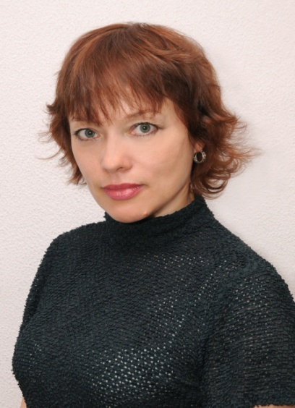

Соколова Наталья Александровна,

педагог дополнительного образования,

высшей квалификационной категории.